# 维普论文检测个人服务使用指南

**一、帐号、登录：**

（1）直接输入网址

<https://vpcs.fanyu.com/personal/zzifejx>

（2）点击 “输入账号：密码”登录系统，。

账号:zzifejx学号(例如:zzifejx2024000001)

密码:身份证后6位(例如:150313)

注:一定按照以上方式输入账号密码登录系统。

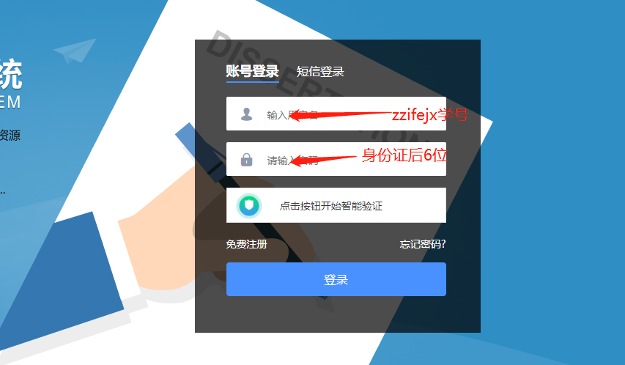

**2. 开始检测：选择大学生版**

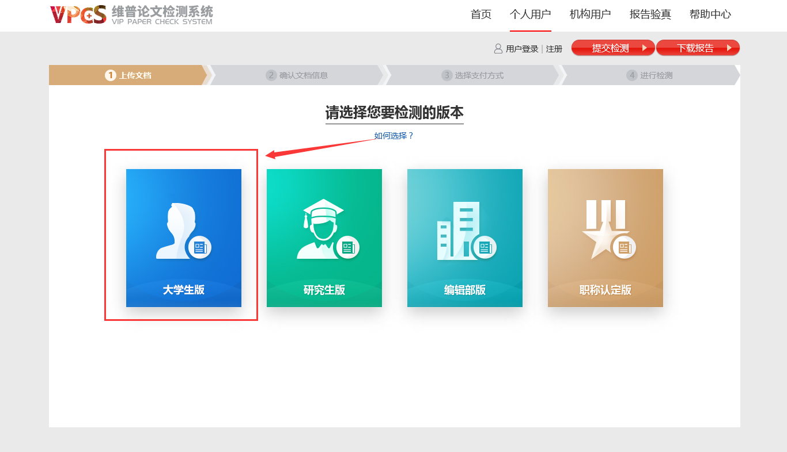

**3.按提示提交文档、下载检测报告即可。**

可通过直接上传文档或粘贴文本两种方式提交文档，完成后点击“下一步”进行提交。

**友情提示：**

**\* 送检文档格式可为.doc/.docx/.txt文件；**

**\* 本通道为有偿使用的正规渠道，价格和维普官网相同，鉴于假网站多，建议通过本通道检测。**

**\* 论文题目和作者姓名填上，这两部分内容将在报告中呈现；**

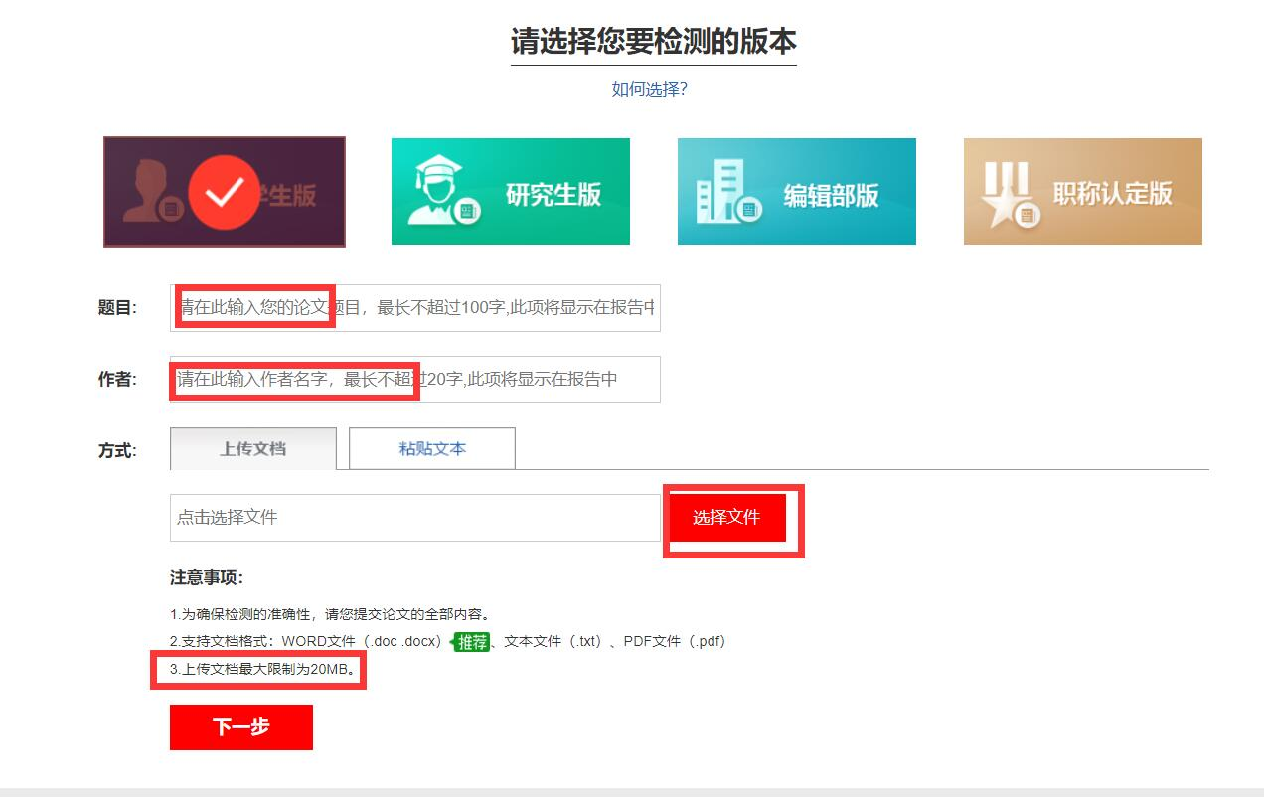  
4.上传完成之后,选择“点击优惠劵,选项框”.

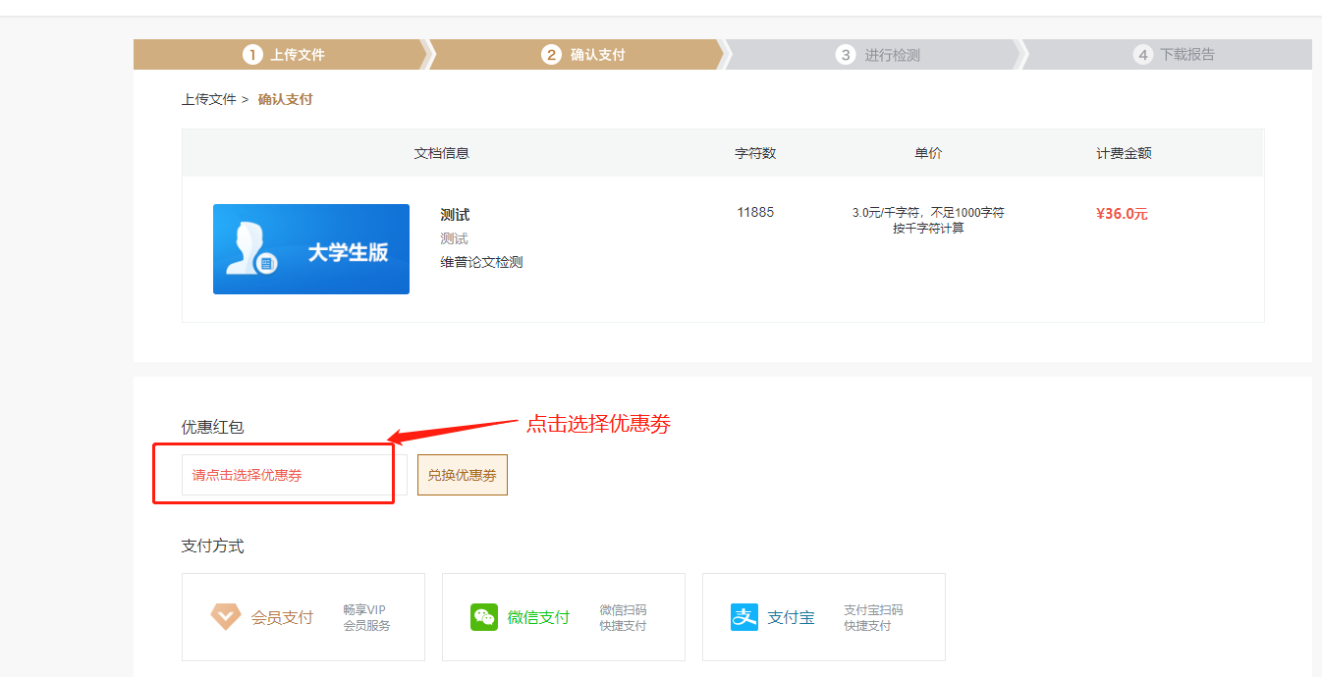

5.选择优惠券之后开始检测。

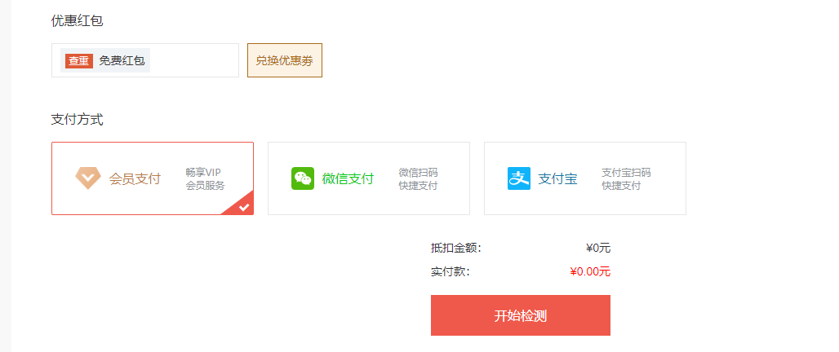

使用中有任何问题可咨询在线客服

